教科書の写真を見てみよう。紙コップの上に人が…？これはいったいどういうことだろうか？
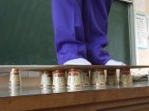
ちなみに紙コップ１個では約１０ｋｇまでは支えられます。

体重が５０ｋｇの人が乗った場合、１個の紙コップにかかる重さは？

紙コップが１０個のとき 紙コップが５個のとき
→ →

紙コップがつぶれないのは，力が（ 分かれて ）はたらいているからである。

水を入れたペットボトルをスポンジにのせ，ペットボトルがスポンジを押す面積を変えるとスポンジの
へこみ方がどう変わるか，下の実験のようにして調べてみよう。
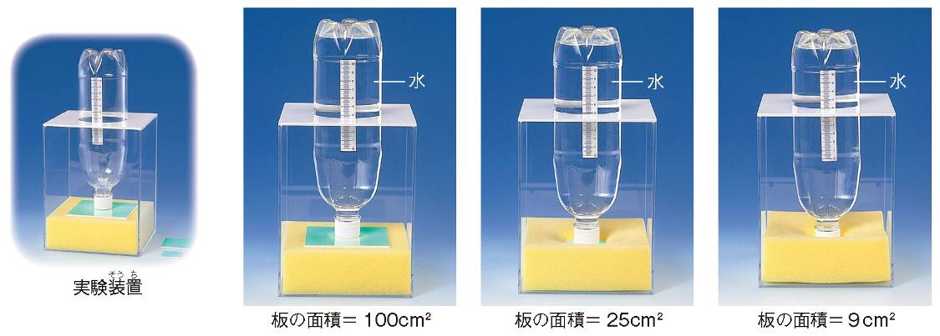

この実験をもとにして考えてみよう。
１．ペットボトルがスポンジを押す面積を小さくすると，スポンジのへこみ方はどのようになるか。

つまりスポンジのへこみ具合は接する面の大きさによって違う。
面積が大きい → へこみは（ 少ない ） 面積が小さい → へこみは（ 大きい ）

２．なぜ１のようになるのだろうか。

これらの実験からわかるように，同じ大きさの力でも，力がはたらく面積が（ 小さい ）ほど，
スポンジのへこみ方は（ 大きく ）なる。
これは，（ 同じ面積あたり ）にはたらく力が大きくなるからである。

そこで，面を押す力のはたらきを表すために，一定面積（１m²）あたりの面を（ 垂直 ）に押す力の大きさを用い，これを（ 圧力 ）といいう。
単位はニュートン毎平方メートル（記号Ｎ /m²）やパスカル（記号Pa）を使う。

圧力は単位面積あたりの力なので、力の大きさを面積で割ればよい。

力の大きさ〔N〕
圧力〔N/m²〕＝ ちなみに１N/m² ＝１Pa
力がはたらく面積〔m²〕
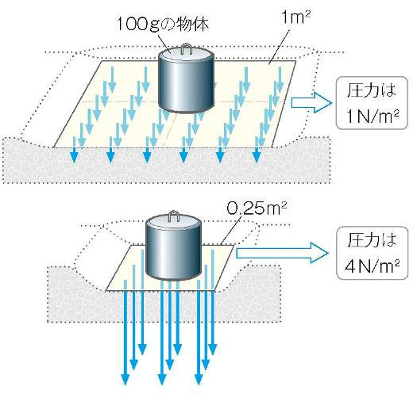
練習問題 １００ｇの物体を面積の違う板の上にのせた。
それぞれの場合でスポンジにかかる圧力を求めなさい。

① 底面積が１ｍ^{２}のとき

② 底面積が0.25ｍ^{２}のとき

ヒント 前ページの実験で，板の面積が100cm²の場合は，水を入れた1 L のペットボトルが1000gのとき，圧力は次のようにして求められる。

・1000gのペットボトルにはたらく重力は10N ・10000cm² ＝１m² だから 100cm² ＝ 0.01m²

したがって， 10 N
圧力＝ ＝ 1000 N/m²
0.01m² となる。

練習問題 １０ｋｇのブロックをスポンジの上に置きました。それぞれの場合での圧力を求めなさい。
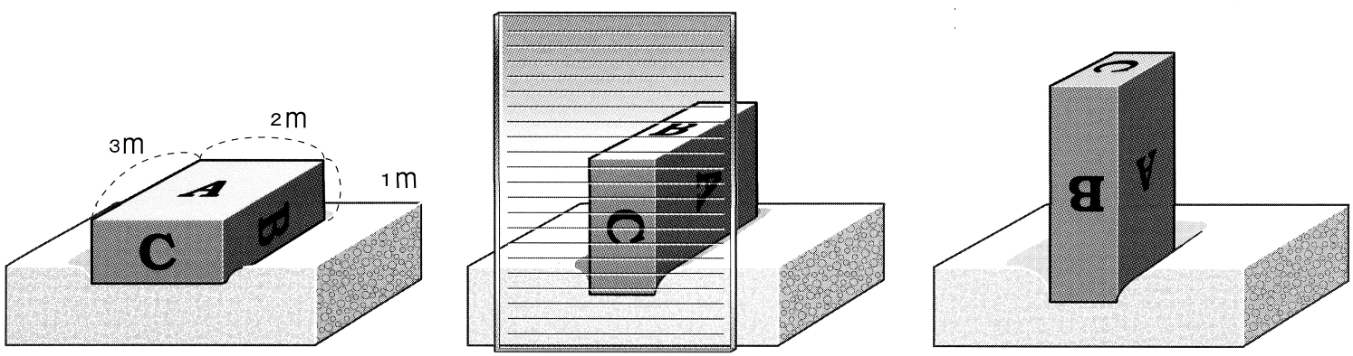(a)レンガの底面はＡ (b) レンガの底面はＢ (c) レンガの底面はＣ

底面積は 底面積は 底面積は
ｍ^{２} ｍ^{２} ｍ^{２}

(a) の場合

(b) の場合

(c) の場合

※圧力は同じ力がはたらいていても、はたらく面積が小さいほど圧力は（ 大きく ）なる。
１年 組 番 氏名

